Nachhaltigkeitspreis der FH Kufstein geht ins Yspertal

Die Fachhochschule Kufstein Tirol zeichnet Christina Wiesenhofer und Linda Haselböck – SchülerInnen der HLUW Yspertal – für ihre Diplomarbeit „Auswirkung des Gletschervlieses im Hinblick auf Ökologie und Tourismus“ mit dem Young Scientist Energy Award 2021 (YSEA) des Institutes für Energie-, Facility- & Immobilienmanagement aus. DIE HLUW Yspertal erhielt die Auszeichnung als YSEA Partnerschule 2021.

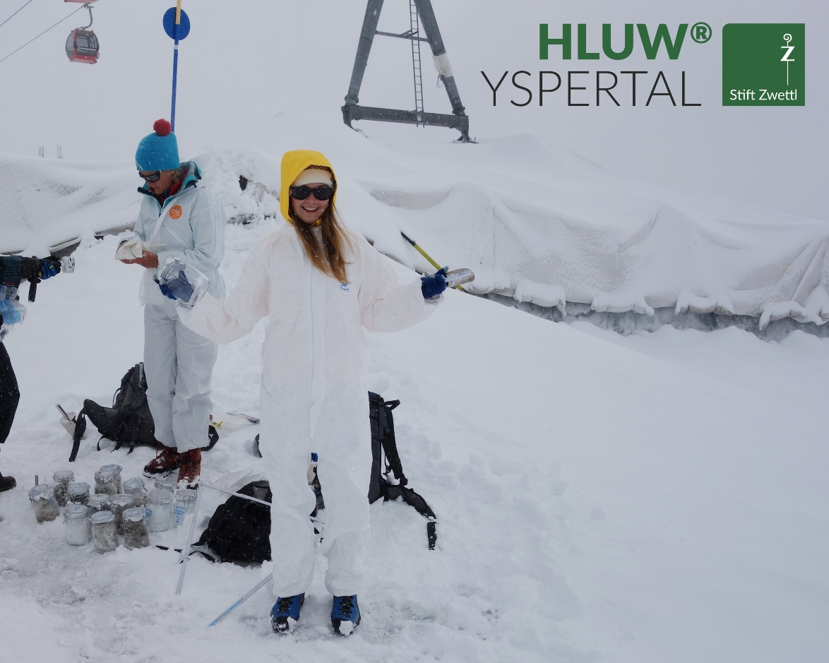
Probennahme auf einem Tiroler Gletscher bereits im September des letzten Jahres. Die feinfaserige Struktur des Gletschervlieses wurde von den beiden HLUW-Schülerinnen auch in den Gletscherbächen nachgewiesen; Foto: HLUW Yspertal

Yspertal, Stift Zwettl, Kufstein - Der Young Scientist Energy Award zeichnet junge Menschen und Schulen aus, welche in Vorwissenschaftlichen Arbeiten, Facharbeiten, Diplom- oder Seminararbeiten nachhaltige Themen aufgreifen. An insgesamt 1200 Schulen in Österreich, Schweiz und Deutschland wurde die Einladung versendet. „Wir waren fasziniert von den verschiedenen Ideen und der Vielfältigkeit der eingereichten Themen. Die Schülerinnen und Schüler greifen die zentralen Themen der Nachhaltigkeit auf und befassen sich mit aktuellen Herausforderungen. Von Mobilität über Abfallverwertung bis hin zur Artenvielfalt haben die Schülerinnen und Schüler theoretische wie auch praktische Untersuchungen durchgeführt und uns mit innovativen und kreativen Ansätzen begeistert“, so Asc. Prof. (FH) Dipl.-Ing. (Univ.) Christian Huber, Leiter der Studiengänge Energie- & Nachhaltigkeitsmanagement und Facility Management & Immobilienwirtschaft der FH Kufstein Tirol. Ein Team aus wissenschaftlichen MitarbeiterInnen und ProfessorInnen des Institutes für Energie-, Facility- & Immobilienmanagement hat nach Kriterien wie der Forschungsfrage, Zitierweise, Methodik, Themenwahl und der fachlichen Aufbereitung die eingesendeten Arbeiten bewertet.

Herausragende Leistung im Bereich Klimaerwärmung

„Besonders beeindruckt hat uns die Leistung von Frau Wiesenhofer und Frau Haselböck, welche durch Literaturstudien und Umfragen darstellen, mit welchen Fragestellungen wir uns am Beispiel des Stubaier Gletschers auch zukünftig im Spannungsfeld zwischen ökologischen und ökonomischen Aspekten beschäftigen müssen. In der Arbeit wurde neben der Ermittlung der Mikroplastikbelastung am Gletscher auch die Akzeptanz der Gletscherabdeckung in der Bevölkerung erhoben. “, erklärt Dr. Miriam Lettner, Hochschullehrerin für Nachhaltigkeitsmanagement an der FH Kufstein Tirol. Die SchülerInnen erhielten für die herausragende Diplomarbeit „Auswirkung des Gletschervlieses im Hinblick auf Ökologie und Tourismus“, betreut durch Mag. Gunter Gortan und DI Klaus Gramer, den Young Scientist Energy Award 2021. Im Rahmen der Auszeichnung erhielten die SchülerInnen eine Urkunde sowie einen Geldpreis in Höhe von 250 €.

HLUW Yspertal ausgezeichnet als YSEA Partnerschule 2021

HLUW Yspertal erhielt im Rahmen der Verleihung die Auszeichnung als Partnerschule des Young Scientist Energie Awards, für die Möglichkeit und die Förderung von nachhaltiger Forschung und der Bearbeitung nachhaltiger Themen im Rahmen der Schulausbildung. „Ein großer Dank gilt den Lehrerinnen und Lehrern, welche die Arbeiten betreuen und die Schülerinnen und Schüler bei der kritischen Auseinandersetzung komplexer Themen unterstützen“, erklärt Asc. Prof. (FH) Dipl.-Ing. (Univ.) Christian Huber.

HLUW Yspertal – Fachleute für Lösungen!

Umwelt-, Ressourcen- und Klimaschutz sind wichtiger denn je! Die HLUW ist die innovativste Schule 2021 in Niederösterreich.

Die Wirtschaft braucht engagierte, ökologisch und umweltwirtschaftlich denkende junge Mitarbeiterinnen und Mitarbeiter. Die HLUW Yspertal vermittelt seit 30 Jahren das notwendige Know-how. Jüngste Auszeichnungen beim Bundeswettbewerb „Jugend Innovativ“ bestätigen das hohe Ausbildungsniveau. Gleich drei Finalprojekte der HLUW dominierten diesen Wettbewerb und die Schule erhielt den Titel „Innovativste Schule in Niederösterreich“. Fünf Jahre dauert die Ausbildung mit Matura und nach entsprechender Berufserfahrung wird man Ingenieur. Die HLUW ist die einzige Schule Österreichs, welche seit Jahrzehnten die Nachhaltigkeit in ihre Lehrpläne fix verankert hat. Zwei Ausbildungszeige stehen zur Wahl: „Umwelt und Wirtschaft“ und „Wasser- und Kommunalwirtschaft“. Natürlich gibt es ein Privatinternat für Mädchen und Burschen, welches gerade modernisiert wird. Familiäres, wertschätzendes und lebendiges Miteinander in Schule und Privatinternat sind neben hoher Fachkompetenz in Umweltchemie, Umwelttechnik und Umweltwirtschaft die wichtigsten Faktoren für den Erfolg dieser berufsbildenden höheren Privatschule des Zisterzienserstiftes Zwettl mit Sitz in Yspertal. Man kann direkt ins Berufsleben einsteigen. Umwelt- Abfallbeauftragter/in, Mikrobiologisch und chemischer Laborant/in, Umweltkaufmann/frau sind dafür Beispiel. „Am Samstag, 6. November 2021 von 9 bis 16 Uhr ist der nächste Informationstag geplant. Schul- und Privatinternatsbesichtigungen sind nach einer telefonischen Terminvereinbarung möglich. Es werden auch Online-Schulvorstellungen angeboten und Schnupperschülerinnen und –schüler sind je nach Pandemielage willkommen. Der Anteil der Mädchen liegt etwa bei 45 Prozent.“, erklärt Schulleiter Mag. Gerhard Hackl. Informationen: Tel.: 07415/7249, Internet: www.hluwyspertal.ac.at

